今日动态

1月8日 星期一 来园18人
一、来园
汪语晗，苏安柒，胡恩俊，万洛依，朱长睿，徐宁岩，徐宁川，卢彦霖，汪刘懿，季萱菡，张子毅，常阳浩，朱瑾玥，储奕，高语汐，韩鑫桐，郭奕鸣，马浩磊小朋友今天能坚持来园，为你们点赞哦。
汪语晗，胡恩俊，朱长睿，徐宁岩，常阳浩，朱瑾玥，储奕，高语汐，韩鑫桐，郭奕鸣，马浩磊小朋友能有礼貌的热情打招呼。
苏安柒，徐宁川，张子毅，卢彦霖，汪刘懿，季萱菡，万洛依，小朋友能及时签到。

二、区域游戏
区域 | 游戏幼儿
图书区 | 马浩磊，季萱菡
智慧区 | 汪语晗，韩鑫桐
建构区 | 汪刘懿，朱长睿，张子毅，卢彦霖，郭奕鸣，徐宁岩
娃娃家 | 朱瑾玥，胡恩俊，常阳浩，苏安柒
美工区 | 储奕，高语汐，徐宁川
自然拼搭区 | 万洛依

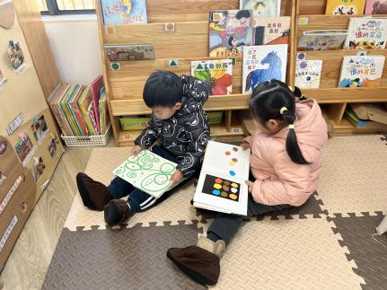 | 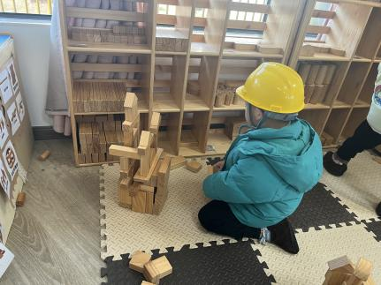 | 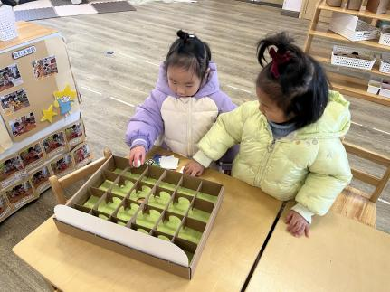
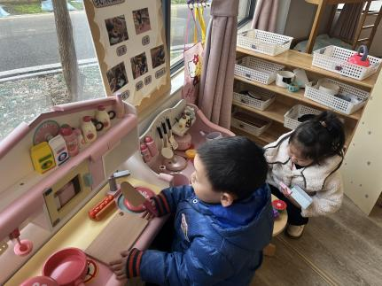 | 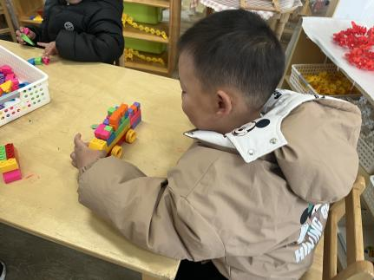 | 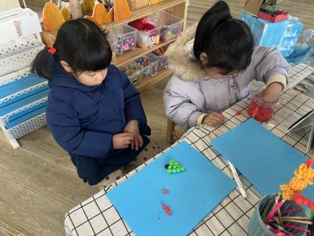

三、综合：冬天的服饰
在寒冷的冬天里人们穿上了厚厚的冬装，如：棉衣、棉裤、羽绒服、围巾、帽子、口罩、棉鞋、靴子等。冬天的服装主要是保暖和抵御寒冷，衣服比较重比较厚，与春夏季的服装形成了鲜明的对比，质地基本都是棉、毛、绒、羽绒类等。本次活动让幼儿通过冬夏服装的对比来感知冬天服装的特征，并能用语言进行描述，同时知道抵御寒冷的一些方法。
活动中能通过辨别不同的服装，知道冬天服装的特点，并能用语言进行描述的小朋友有：万洛依，朱长睿，徐宁岩，徐宁川，张子毅，朱瑾玥，储奕，高语汐。
喜欢冬天，知道用不同的装束保护自己，抵御寒冷的小朋友有：汪语晗，苏安柒，胡恩俊，万洛依，朱长睿，徐宁岩，徐宁川，卢彦霖，汪刘懿，季萱菡，张子毅，常阳浩，朱瑾玥，储奕，高语汐，韩鑫桐，郭奕鸣，马浩磊。

四、就餐
今日午餐吃的是大虾、西蓝花香菇肉丝、红豆花生饭。
午餐活动中苏安柒，胡恩俊，朱长睿，汪刘懿，季萱菡，张子毅，常阳浩，朱瑾玥，储奕，韩鑫桐，郭奕鸣小朋友离开座位时知道调整椅子位置。
汪语晗，苏安柒，胡恩俊，万洛依，朱长睿，徐宁岩，徐宁川，卢彦霖，汪刘懿，季萱菡，张子毅，常阳浩，朱瑾玥，储奕，高语汐，韩鑫桐，郭奕鸣，马浩磊小朋友能做好洗手漱口擦嘴巴等餐后小事。

